12º Ano Física

Trabalho Laboratorial I.3 – Pêndulo gravítico

Objectivo:
- Determinar a aceleração da gravidade com um pêndulo gravítico

Questões pré - laboratoriais:
Para pequenas oscilações ($θ≤{\text{ 10}}^{∘}$), o movimento do pêndulo gravítico pode ser considerado um movimento harmónico simples.
- Deduza a expressão do período (T) do movimento do pêndulo gravítico, para pequenas oscilações.
- O que se pode concluir relativamente à variação do período (T) do movimento do pêndulo gravítico, para pequenas oscilações, com:
  - a massa do pêndulo;
  - a amplitude do movimento;
  - o comprimento do pêndulo ($ℓ$)
- Como poderá determinar o valor da aceleração da gravidade por via gráfica (relação linear) ?

Procedimento Experimental:
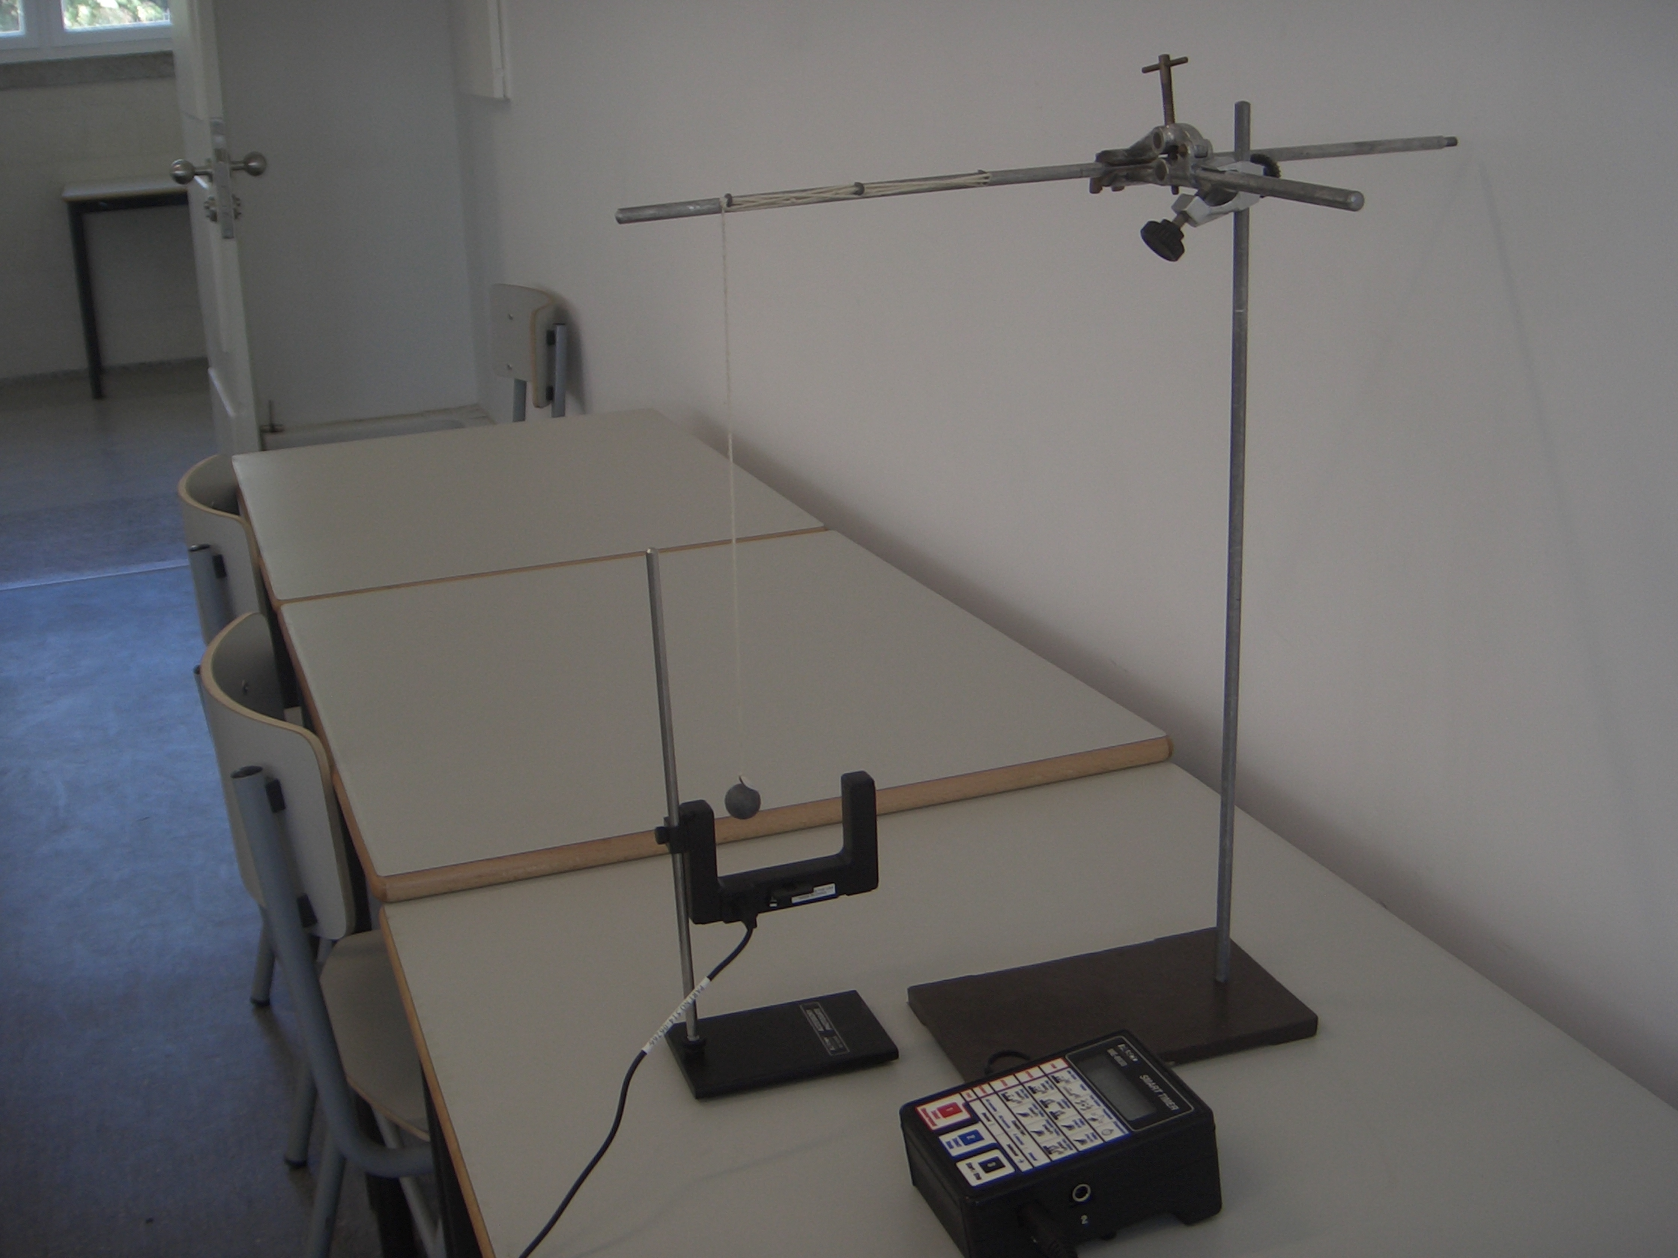
Tendo em atenção o material disponível, planeie um procedimento experimental que permita medir o período do movimento em função do comprimento do fio.

Nota: . Para cada comprimento do fio (considerar cinco), fazer no mínimo cinco leituras para o período do movimento.
. Registar em tabelas as medições directas efectuadas para o seu posterior tratamento.

Tratamento de dados:

- Registar em tabelas as grandezas físicas indirectas, com vista à construção do gráfico que permite, através de uma regressão linear, calcular o valor da aceleração da gravidade.
- Determinar o erro percentual (% erro) associado ao valor obtido.
g_{tabelado}= 9,80 m s⁻²

Conclusão/Crítica:

1. Tire conclusões do trabalho, tendo em vista o objectivo do mesmo.
- Compare o resultado obtido e confronte-o com as previsões teóricas, apresentando possíveis justificações para eventuais diferenças.

Questões pós - laboratoriais:
1. Se um relógio de pêndulo tiver um fio metálico, terá o mesmo período num dia de Verão e num dia de Inverno? O que poderá acontecer ao relógio no Verão? Justifique.
- Se um relógio de pêndulo for levado da Terra para a Lua, atrasa-se ou adianta-se? Justifique.

No relatório deverá constar:
  - Resposta às questões pré – laboratoriais
  - Material utilizado
  - Procedimento experimental
  - Registo das medições directas
  - Tratamento dos dados experimentais
  - Conclusão/crítica
  - Resposta às questões pós – laboratoriais

